仲 恺 农 业 工 程 学 院 白 云 校 区
简 报
第 8期
白云校区办公室主办 2013年9月30日

本 期 导 读
一、【白云要闻】
新生告别军训，迈向课堂
二、【信息通告】
总务处增设信箱联系牌，公布联系平台以便加强联系
《白云校区简报》编委会成员变更通告
三、【学生工作】
学生工作部（处）召开医保工作会议、举办新生心理健康知识讲座
四、【校园简讯】
各学院纷纷慰问军训教官和学生、开展学生团体招新、举行新生见面会
为新生上好大学第一课
五、【校园文化】
《白云校区颂》、《秋来题白云校区》
六、【微博心声】
缺水？急了新生

顾 问：唐明勇 主 编：李一文
副主编：昌灯圣(常务) 李绿雄 洪维嘉 杨珊珊
编 委：戴 宝 田 芳 余倩花 李 静 黄晓清 张金凤
助理编辑：卢晓娜
【白云要闻】
★9月17日上午，本学期第一次白云校区工作会议顺利召开。党委书记高志青、副校长易洪陶出席了会议，听取各主要职能部门工作汇报后并分别作出指示。会议肯定了白云校区“条块结合、以条为主，部门协商、各负其责”的管理模式，明确了白云校区“协调、服务、管理、监督”的工作定位。（文/仲恺新闻网）
★9月15日下午，骆少明校长等到白云校区视察新生军训。学生工作部（处）部（处）长李伟东、白云校区办公室主任李一文等一同到新生训练现场了解相关情况。（文/仲恺新闻网）
★9月24日，校长骆少明、中国人民解放军特种作战学院训练部副部长柯杰兵上校、党委副书记高岳仑、何斌、副校长吴灶和、向梅梅、瞿志印等领导出席2013级新生军训阅兵式暨总结大会，高岳仑副书记担任大会主持人，军训团团长贾新友上尉担任阅兵总指挥。（文/仲恺新闻网）
★9月19日，党委副书记高岳仑到白云校区和军训教官一起欢度中秋节，并送上中秋祝福。学生工作部（处）部（处）长李伟东等参加活动。（文/编委会）
★ 9月10日下午，生命科学学院在白云区曾宪梓楼举行2013级师生见面会。副校长吴灶和、生命科学学院党总支书记宾淑英、生命科学学院副院长何生根、赵钢及该院全体老师和新入学的同学参加了见面会。大会由生科院党总支副书记刘伟坚主持。（文/生命科学学院 许戴奇）
★9月25日，向梅梅副校长在教务处王健敏处长等的陪同下到白云校区检查新生上课情况。向梅梅副校长等一行巡视了教学楼课室的上课情况，并指导教务处及时处理遇到的问题。新生上课第一周每天上课时间，教务处都安排专人进行教学巡查，对发现的问题及时进行处理，保证新生课程的教学正常进行。（文/教务处洪维嘉）

【信息通告】
★总务处落实党的群众路线教育实践活动精神，在白云校区各栋大楼一楼设置总务服务信箱和校区总务工作人员联系牌各二十多个，公布校区总务办公电话、微博平台、工作人员手机号码。切实加强与师生的联系，为师生提供及时、便捷的服务。（文/总务处 邓奋敢）
★白云校区校园网改造工程正在进行中，1至6栋学生公寓启用与中国电信合作共建的校园宽带网络，7至15栋学生公寓则使用中国联通宽带，届时白云校区网速将大幅提高。在新校园网报装过程中，中国电信对我校加入新网的同学推介其捆绑手机业务，涉嫌违规操作，根据合同规定，中国电信对我校新入网的同学不能强制捆绑手机业务，但允许推介。经过学校网络与现代教育技术中心与中国电信积极交涉，最终，问题得到及时解决。
★《白云校区简报》编委会成员变更通告：自2013年10月1日起，顾问：李一文，主编：唐明勇，常务副主编：姜晓丽。副主编：昌灯圣 李绿雄 洪维嘉 杨珊珊。编 委：戴宝 田 芳 余倩花 李 静 黄晓清 张金凤

【学生工作】
★9月27日上午，学生工作部（处）副部（处）长欧坚泉来白云校区主持召开医保工作会议，对近期的医保工作做了部署安排，各院系负责医保工作辅导员参加了会议。（文/编委会）
★9月15日至22日，学生工作部（处）心理健康教育与咨询中心在分别在白云校区杨钊杨勋楼和海珠校区学术报告厅为新生举行心理健康知识讲座。心理健康教育与咨询中心卢奇飞、李玲和轻工食品学院黄晓清三位老师担任主讲，讲座题目为《让梦想起航》、《读大学，究竟读什么？》。（文/仲恺新闻网）
★9月15、23日，学生工作部（处）副部（处）长昌灯圣主持召开了白云校区辅导员工作例会，听取了各学院军训阅兵准备情况、日常工作、学生补考安排等情况，并对相关工作进行了部署。（文/编委会）

【校园简讯】
★9月26日上午，团委书记曾献尼在刘宇新楼213室召开白云校区团委例会，各院系分团委书记和白云校区负责团工作的辅导员参加了会议并汇报了近期的工作，曾献尼书记对近期团委工作重点做了安排，会议由团委副书记杨珊珊主持。（文/编委会）
★ 9月28日、29日，管理学院分团委、学生会、爱心互助会在宿舍楼3、4栋之间开展招新活动。（文/ 管理学院 陈慧颖）
★ 9月24日、28日，人文社科系分团委、学生会等开展招新活动，另外，2013级班主任李汉雄、张瑜、谢万贞老师分别参加和指导了各班级的班会以及班干部选举工作。（文/ 人文社科系 陆小玲）
★ 9月25日、30日，挂职辅导员、学生工作部（处）副部（处）长昌灯圣分别到人文社科系学生宿舍进行走访，了解学生学习和生活情况，并专门对2013级全体班干部就如何做好班干部进行了培训和指导。（文/人文社科系 陆小玲）
★9月26日晚，计算科学学院于教学楼举行了三大组织分团委、学生会及青年志愿者协会的招新活动。（文/ 计算科学学院编辑部）
★9月23日、24日，园艺园林学院团总支学生会在白云校区进行招新面试，并顺利结束。（文/园艺园林学院 梁帅）
★9月19日上午，生命科学学院院长梁红、党总支副书记刘伟坚等携月饼水果探视慰问军训中的13级新生和教官。（文/仲恺新闻网）
★9月18日晚，环境科学与工程学院党总支书记周遗品、副书记江丽来到白云校区，代表该院党政领导对军训教官和学生表示了慰问，并祝福大家中秋节快乐、万事如意。（文/仲恺新闻网）
★9月18日晚，管理学院党总支书记黄礼彬、院长于明霞、副书记周超雄等携带月饼等小礼物给正在军训的新生们和教官们送上中秋的祝福和问候。（文/仲恺新闻网）
★9月10日上午，农学院组织新生在白云校区杨钊杨勋楼接受图书馆入馆教育，讲座由图书馆徐妍教授主讲。（文/仲恺新闻网）
★ 9月10日，外国语学院在教学楼开展专业思想教育。英语系系主任梅翠平副教授等老师主持了商务英语与英语两个专业的专业思想教育，日语专业采取新老生交流会的形式进行，多种形式结合取得了良好的效果。（文/外国语学院 周静）

【校园文化】
白云校区颂
——有感于白云校区的建设成就、校园美景及充满生机活力的校园文化生活
文 / 总务处邓奋敢
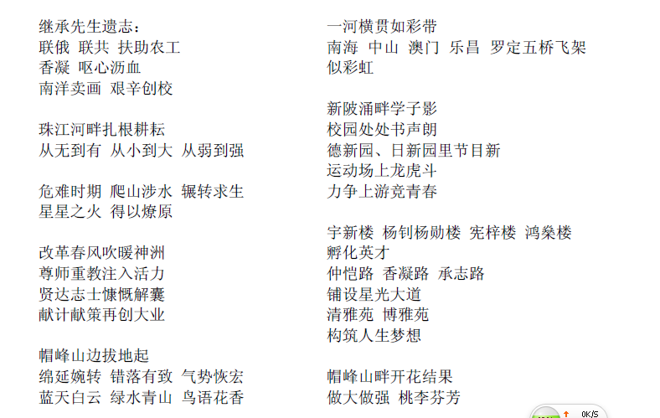

秋来题白云校区
文 / 轻工食品学院戴宝
有闲自倚栏，望北衣轻寒。
水绿碧依旧，山清翠仍然。
晚来书下酒，晓破雨惊山。
总梦秋风楚，露白闻雁还。

【微博心声】
★ 最近新生反映，白云校区男生新生宿舍经常没水，对新生造成很大的不便。
★ 仲恺小代:怎么送水送了两天都没来？是不是很缺人手？？请问送水公司招人吗？？待遇如何？…。

◆栏目说明及征稿启事：
《白云校区简报》拟推出【白云要闻】【信息通告】【专题报道】【校园简讯】【党团园地】【校区建设】【教学管理】【学生工作】【后勤服务】【安全保卫】【医疗保健】【教师风采】【学生风采】【学院巡礼】【校园花絮】【情况反映】【微博心声】等栏目，以报道白云校区主要工作、交流经验、反映问题。敬请各学院系、各单位，全校师生踊跃投稿。
注：投稿一律采用电子版，邮箱：baiyunjianbao@163.com，白云简报Q群号：300531185。每月10、25日截稿。

报：校领导
发：各院系部，各单位

